Государственное учреждение образования

«Социально-педагогический центр г.Дятлово»

**Формы семейного устройства**

**детей-сирот и детей, оставшихся без попечения родителей**

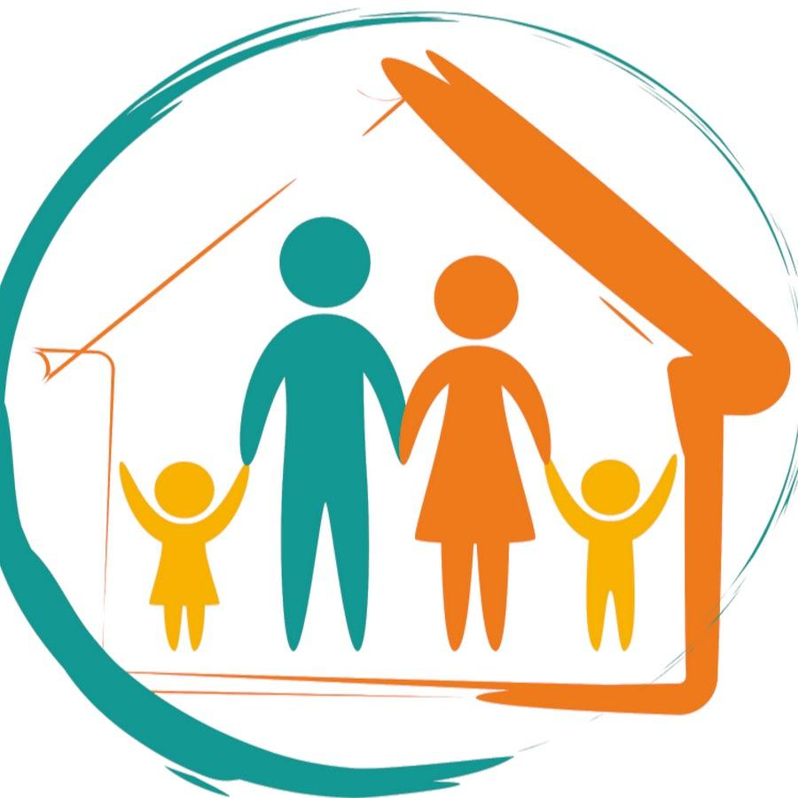

«...не обязательно родиться в семье, чтобы тебя в ней полюбили»

*Лиза Уингейт*

*Февраль, 2021*

*Да, ребенок должен жить в родной семье. Это истина, не требующая доказательств. Но что делать, если с родной семьей ребенку не повезло? Если родная семья не справляется с обязанностями по воспитанию ребенка, если родители игнорируют свои права на воспитание детей?*

***Хорошо, если у ребенка, потерявшего родную семью, есть благополучные и неравнодушные родственники, которые возьмут на себя ответственность за дальнейшее воспитание ребенка в своей семье, - у такого ребенка есть шанс быть принятым под ОПЕКУ.***

*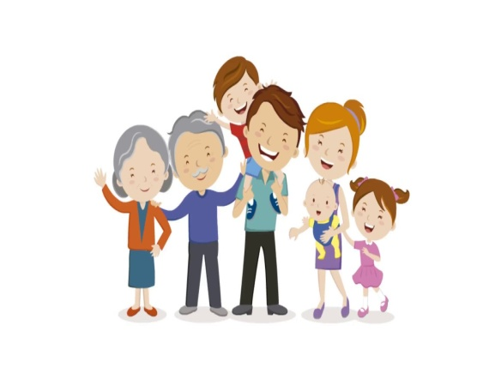Опека и попечительство* над детьми – наиболее традиционные формы семейного устройства.

Опека устанавливается над детьми в возрасте до 14 лет, а попечительство – над несовершеннолетними в возрасте от 14 до 18 лет.

Несмотря на то, что опекун исполняет свои обязанности безвозмездно, он не обязан содержать ребенка, находящегося под его опекой, за счет собственных средств. На содержание подопечного ребенка опекун, попечитель получает ежемесячные денежные средства.

Опекун имеет право и обязан воспитывать ребенка, заботиться о его физическом развитии и обучении. Важно, чтобы опекун мог создать для подопечного необходимые бытовые условия, обеспечить надлежащий уход и лечение, защитить при необходимости права и законные интересы ребенка. Опекун не должен препятствовать общению ребенка с его родителями и другими близкими родственниками, если такое общение соответствует  интересам ребенка. Нескольким детям может быть назначен один опекун, если их интересы не находятся в противоречии. Опекун и подопечный ребенок должны проживать совместно.

***А что делать, если у ребенка, потерявшего семью, НЕТ ЗАИНТЕРЕСОВАННЫХ В ЕГО СУДЬБЕ РОДСТВЕННИКОВ???***

У такого ребенка тоже есть право на воспитание в семье. Такого ребенка может принять ***приемная семья*** или ***детский дом семейного типа.***

Приемная семья или детский дом семейного типа принимает на воспитание детей, оставшихся без попечения родителей, которых не удалось устроить на усыновление либо в семьи близких родственников под опеку.

**Для детей, утративших родные семьи, помещение в приемные семьи и ДДСТ – это возможность:**

- **реализовать** свое право на воспитание в семье независимо от возраста, состояния здоровья, наличия негативного жизненного опыта, отклонений в развитии, поведении и правового статуса;

- **не утрачивать** родственные связи и возможность общаться с родными братьями и сестрами;

- **жить и воспитываться** в своем городе, районе, продолжать посещать тот же детский сад, школу и др.;

- **общаться** с биологическими родителями и близкими родственниками (бабушками, дедушками), если это не противоречит интересам детей;

- успешнее **социализироваться** в обществе;

- *быть у****сыновленными*** (при наличии правового статуса);

- получить своевременную защиту своих прав и законных интересов.

***Также у ребенка, потерявшего родную семью, есть шанс быть УСЫНОВЛЕННЫМ***

***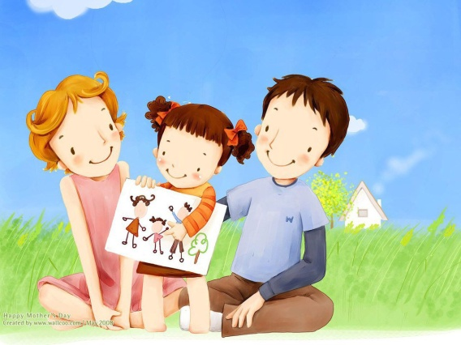****Усыновление* - это основанный на судебном решении юридический акт, в силу которого между усыновителем и усыновленным возникают такие же права и обязанности, как между родителями и детьми.

По просьбе усыновителей в интересах ребёнка и на основании решения суда могут быть изменены:

• дата рождения усыновленного ребенка, но не более чем на 1 год и не позднее даты совершения записи акта о рождении;

• место его рождения в пределах Республики Беларусь.

Усыновленному ребенку может быть присвоена фамилия усыновителя, а также указанное им собственное имя.

Кровные родители усыновленного ребенка, уже не имеют возможности восстановить свои права на воспитание ребенка.

*Счастье, когда есть семья…*



Педагоги-психологи СПЦ:

*Франюк Елена Владимировна*

*Горбач Елизавета Дмитриевна*

Наш телефон: 60295

Адрес: г.Дятлово, ул.Кутузова, д.3